MANUEL D’UTILISATION DE L’APPLICATION WEB CASINO

Auteur :FAYA LIDAO MAJOIE

Bienvenue

Ce Document ¨Présente Notre Application et comment L’utiliser

1-La Page D’accueil

Lorsque vous lancez L’application vous serez redirigée sur une Page d’Accueil ou sont inscrites toutes les règles du jeu

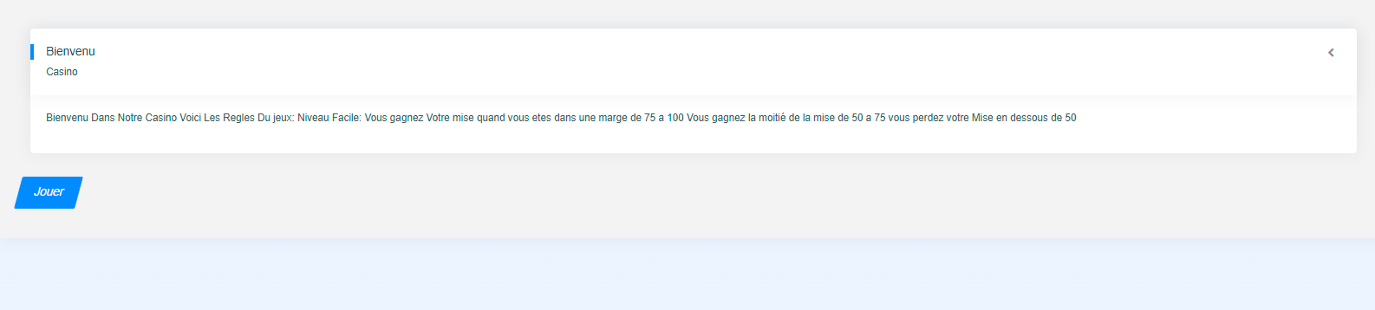

Pour démarrer Une Partie cliquez sur jouer

Vous serez redirigée Sur Une Page ou vous devrez renseigner Votre Nom

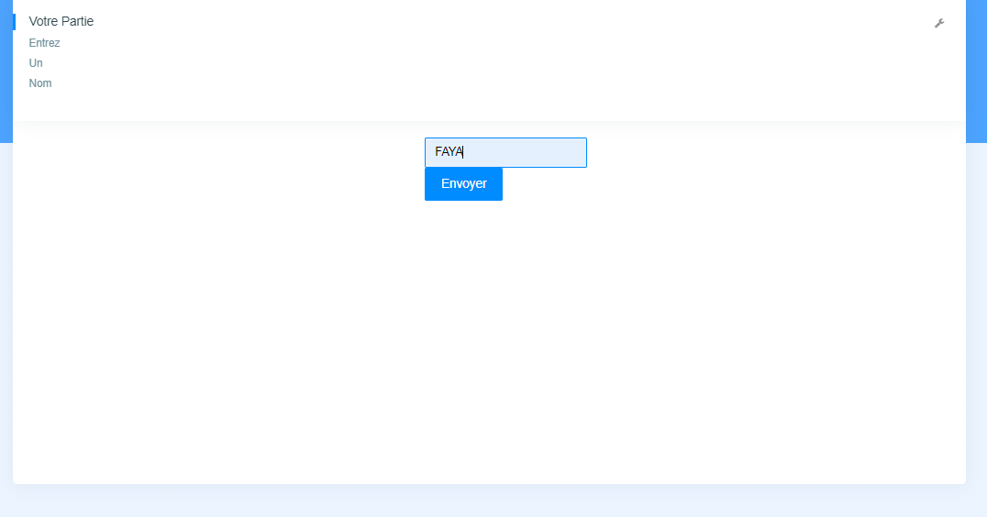

Cliquez sur Envoyer

Pour commencer à jouer

Vous serez redirigée Sur la page de jeux

Comme ci-dessous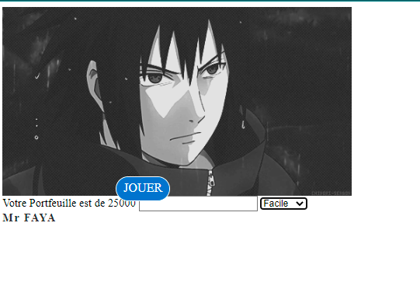

Pour jouer Sélectionnez Le Niveau Facile Moyen ou Débutant puisez Entrez La Mise que vous voulez utiliser Pour une partie

La mise est directement ajoute ou retire de votre Portefeuille en fonction de la faite que vous ayez gagné ou Perdu

Pour chaque Niveau Vous avez moins de chance de gagner

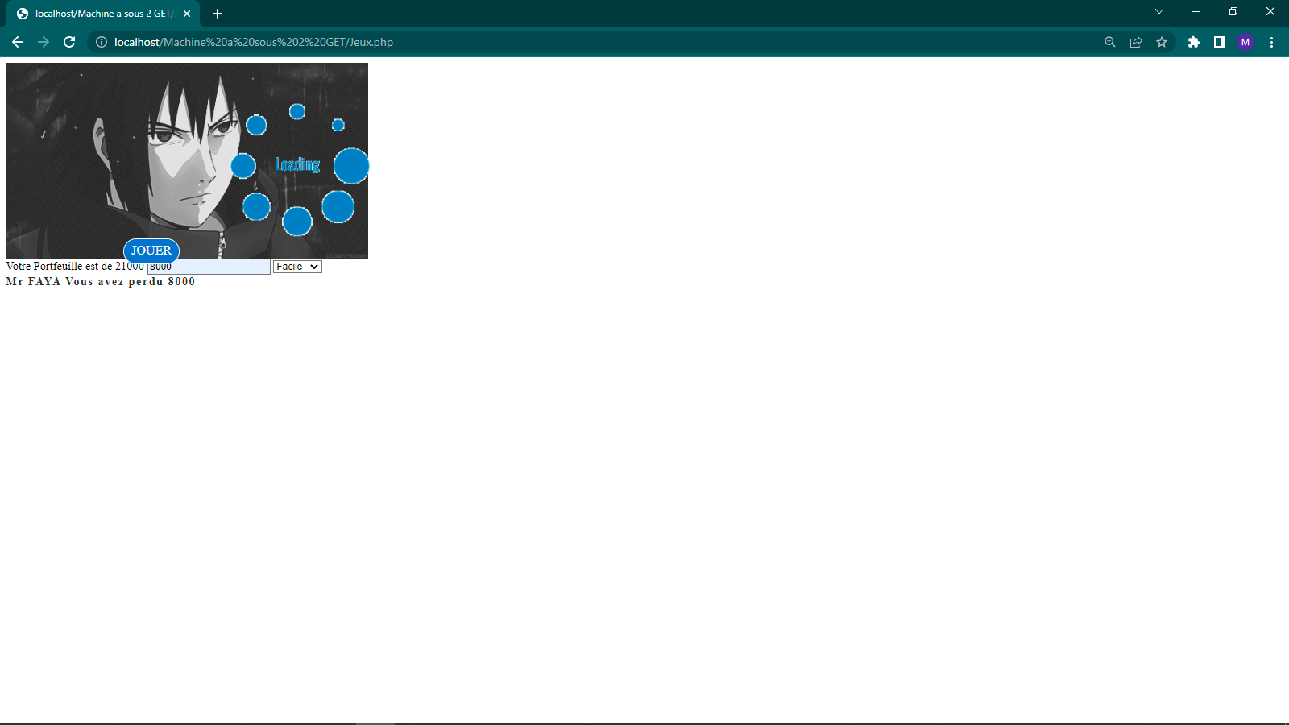

Après avoir Renseigner la Mise et Sélectionner Le Niveau cliquez sur jouer et attendez le chargement de La Réponse

Une fois la réponse Disponible elle sera visible

Comme ci-dessous

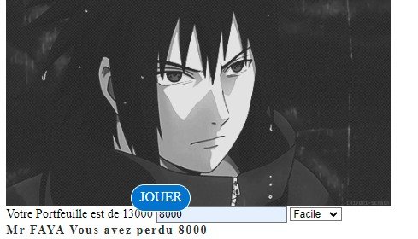

Ce qui signifie que vous avez perdu votre Mise Totalement

Merci et Bonne chance